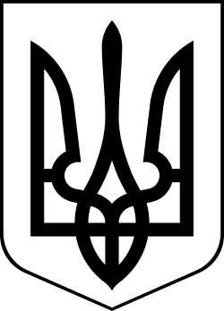
Україна
МЕНСЬКА МІСЬКА РАДА

Чернігівська область
(друга сесія восьмого скликання)
РІШЕННЯ
23 грудня 2020 року №75

Про прийняття земельних ділянок (паїв) у комунальну власність

Розглянувши рішення Менського районного суду Чернігівської області від 26.09.2019 року по справі №738/1323/19, № провадження 2-о/738/34/2019 за заявою Менської міської ради про визнання спадщини відумерлою, враховуючи рекомендації постійної комісії міської ради з питань містобудування, будівництва, земельних відносин та охорони природи, керуючись частиною 3 ст.1277 Цивільного кодексу України, п.34 ст. 26 Закону України «Про місцеве самоврядування в Україні», Менська міська рада
ВИРІШИЛА:
- Прийняти до об’єктів комунальної власності Менської міської ради відумерлу спадщину, а саме:
- земельну ділянку (пай) площею 0,7572 га. кадастровий номер 7423087200:02:000:0261 для ведення товарного сільськогосподарського виробництва, (Код КВЦПЗ 01.01);
- земельну ділянку (пай) площею 1,3728 га. кадастровий номер 7423087200:04:000:0411 для ведення товарного сільськогосподарського виробництва, (Код КВЦПЗ 01.01);
які розташовані за межами населеного пункту с. Осьмаки на території Менської міської територіальної громади, та належали гр. Жушман Ользі Григорівні на праві приватної власності відповідно до державного акту на право власності на землю серії І-ЧН № 047208, виданого Менською райдержадміністрацією 20.06.2002 року.
- Доручити міському голові здійснити державну реєстрацію права комунальної власності на земельних ділянок (паїв), зазначених в пункті 1 цього рішення, згідно вимог чинного законодавства.
- Включити земельні ділянки (паї), зазначені в п. 1 даного рішення, до переліку земель право оренди, яких буде продано на земельних торгах у відповідності до норм чинного законодавства.
- Контроль за виконанням рішення покласти на постійну комісію з питань містобудування, будівництва, земельних відносин та охорони природи, згідно до регламенту роботи Менської міської ради.

Міський голова Г.А. Примаков

